ПРЕСС-РЕЛИЗ
17.05.2024

Для размещения в социальных сетях Управления
Сотрудники Управления Росреестра по Алтайскому краю подтвердили свой профессиональный уровень в ходе аттестации
17 мая в Управлении Росреестра по Алтайскому краю прошла аттестация государственных гражданских служащих. Аттестация госслужащего — это обязательная процедура, позволяющая определить квалификационный уровень специалиста. Её проводят для каждого сотрудника раз в несколько лет.
На аттестации присутствовали члены комиссии, в том числе независимые эксперты: доцент кафедры экономической географии и картографии, ФГБОУ ВО «Алтайский государственный технический университет им. И.И. Ползунова», кандидат сельскохозяйственных наук О.А. Латышев, доктор сельскохозяйственных наук, профессор кафедры почвоведения и экологии почв ФГАОУ ВО «Национальный исследовательский Томский государственный университет» Татаринцев В.Л.; старший преподаватель кафедры «Менеджмент» ФГБОУ ВО «Алтайский государственный технический университет им. И.И. Ползунова» Деминов В.Ю., а также представитель Общественного совета при Управлении - консультант отдела защиты прав человека и правового просвещения аппарата Уполномоченного по правам человека в Алтайском крае Швайцер Д.В.
«На аттестации оценивалась деятельность государственного гражданского служащего, исходя из специализации замещаемой должности, оценивались результаты профессиональной служебной деятельности гражданского служащего за аттестационный период, количество, качество и сложность исполнения должностных обязанностей, степень самостоятельности при ее выполнении, инициативность, факт выполнения или не выполнения возложенных на него служебных обязанностей, своевременность исполнения заданий и поручений, относящихся к должностным обязанностя, – рассказывает начальник отдела государственной службы и кадров Елена Жданова. – По результатам проведения заседания аттестационной комиссией Управления приняты решения о признании 14 гражданских служащих соответствующими замещаемым должностям гражданской службы. Так держать!».
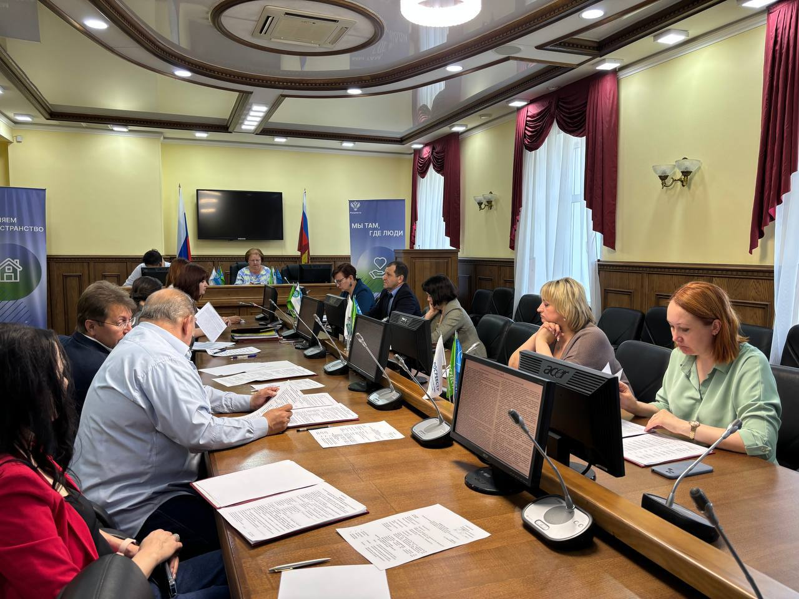
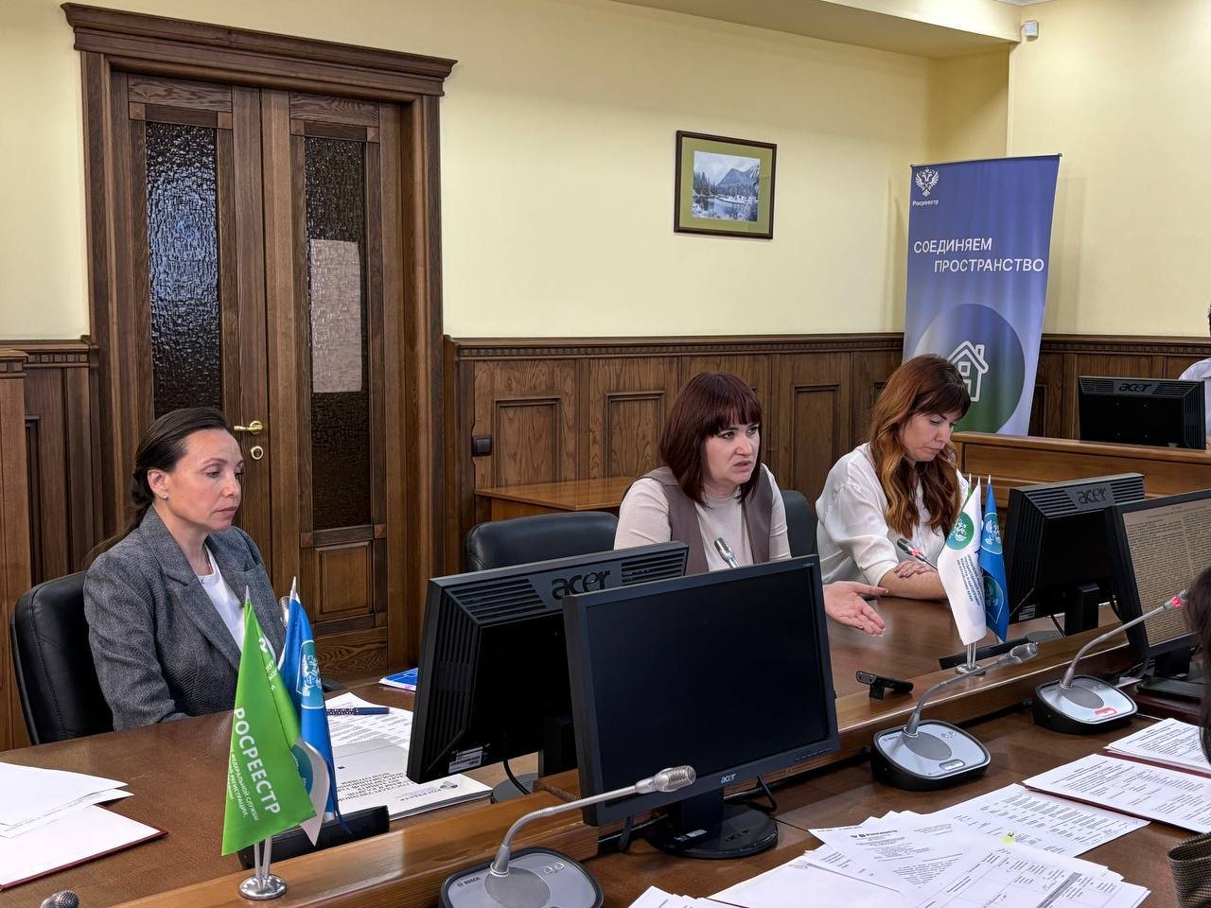
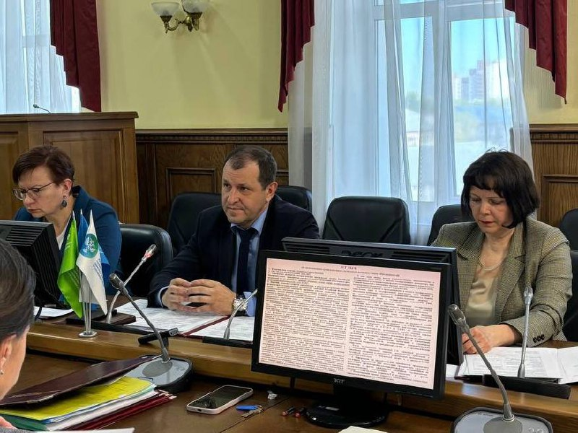
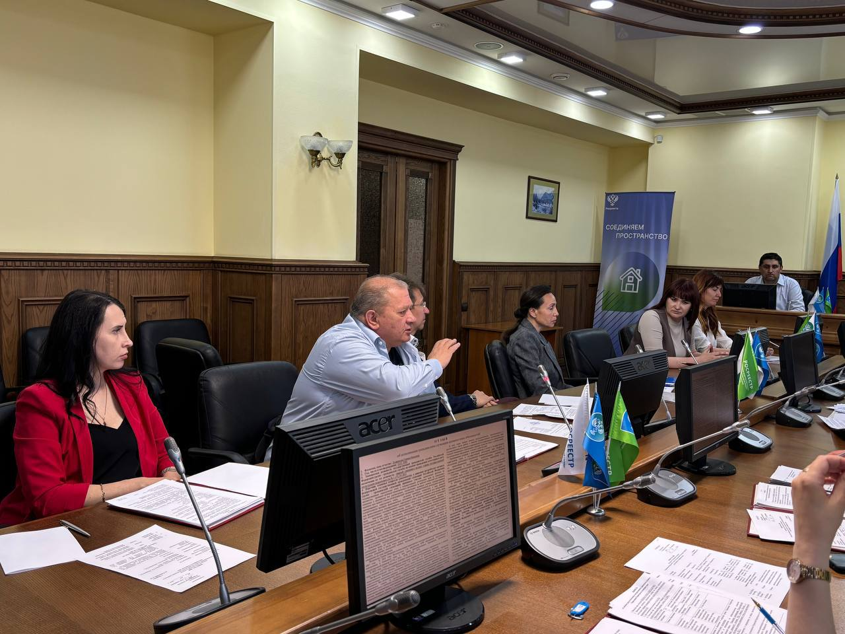

Об Управлении Росреестра по Алтайскому краю
Управление Федеральной службы государственной регистрации, кадастра и картографии по Алтайскому краю (Управление Росреестра по Алтайскому краю) является территориальным органом Федеральной службы государственной регистрации, кадастра и картографии (Росреестр), осуществляющим функции по государственной регистрации прав на недвижимое имущество и сделок с ним, по оказанию государственных услуг в сфере осуществления государственного кадастрового учета недвижимого имущества, землеустройства, государственного мониторинга земель, государственной кадастровой оценке, геодезии и картографии. Выполняет функции по организации единой системы государственного кадастрового учета и государственной регистрации прав на недвижимое имущество, инфраструктуры пространственных данных РФ. Ведомство осуществляет федеральный государственный надзор в области геодезии и картографии, государственный земельный надзор, государственный надзор за деятельностью саморегулируемых организаций кадастровых инженеров, оценщиков и арбитражных управляющих. Подведомственное учреждение Управления - филиал ППК «Роскадастра» по Алтайскому краю. Руководитель Управления, главный регистратор Алтайского края – Юрий Викторович Калашников.

Контакты для СМИ
Пресс-секретарь Управления Росреестра по Алтайскому краю
Бучнева Анжелика Анатольевна 8 (3852) 29 17 44, 5097
22press_rosreestr@mail.ru 656002, Барнаул, ул. Советская, д. 16
Сайт Росреестра: www.rosreestr.gov.ru
Яндекс-Дзен: https://dzen.ru/id/6392ad9bbc8b8d2fd42961a7
ВКонтакте: https://vk.com/rosreestr_altaiskii_krai
Телеграм-канал: https://web.telegram.org/k/#@rosreestr_altaiskii_krai
Одноклассники: https://ok.ru/rosreestr22alt.krai
https://vk.com/video-46688657_456239105

